ПРАКТИЧНЕ ЗАВДАННЯ № 2
Завдання № 1: Напишите программу для ввода количества отработанных персоналом часов и размера почасовой оплаты каждого. Затем выведите суммарную зарплату персонала. (Удостоверьтесь в правильности ввода.)
Код програми:
#include <iostream>
using namespace std;

int main() {
int time, salary;
do {
if (cin.fail()) {
cout << "Incorrect! Try again" << endl;
cin.clear();
cin.ignore(10000, '\n');
}
cout << "Enter the time: ";
cin >> time;
} while (cin.fail());

do {
if (cin.fail()) {
cout << "Incorrect! Try again" << endl;
cin.clear();
cin.ignore(10000, '\n');
}
cout << "Enter the salary: ";
cin >> salary;
} while (cin.fail());

cout << "Total: " << time * salary << endl;

return 0;
}
Результати роботи програми (скриншоти):
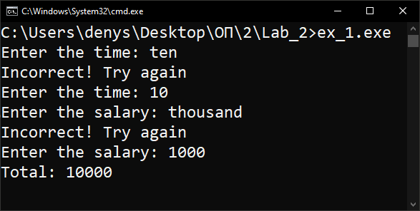
Завдання № 2: Напишите программу для преобразования метров в футы и футов в дюймы. Организуйте ввод числа метров и вывод на экран соответствующего числа футов и дюймов. Повторяйте эту процедуру до тех пор, пока пользователь не введет 0 в качестве числа метров.
Код програми:
#include <iostream>
using namespace std;
#define FEET_PER_METERS 3.2808399
#define INCHES_PER_METERS 39.3700787

int main() {
int meters = 1;
bool repeat = true;
do {
cout << "Enter meters: ";
cin >> meters;
if (cin.fail()) {
cin.clear();
cin.ignore(10000, '\n');
}
else if (meters) {
cout << "Feet: " << meters * FEET_PER_METERS << endl;
cout << "Inches: " << meters * INCHES_PER_METERS << endl;
}
else {
repeat = false;
}
cout << endl;
} while (repeat);
return 0;
}
Результати роботи програми (скриншоти):
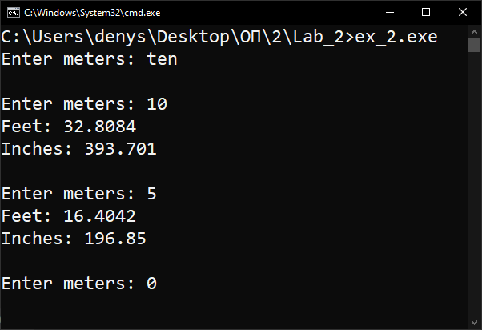
Завдання № 3: Ниже приведена программа на языке С. Перепишите ее в соответствии со стилем ввода/вывода C++.
/* Эта программа подсчитывает наименьшее общее кратное */
#include <stdio.h>
int main(void) {
int a, b, d, min;
printf("Enter two numbers: ");
scanf("%d%d", &a, &b);
min = a>b?b:a;
for (d=2; d<min; d++)
if (((a%d) == 0) && ((b%d) == 0))
break ;
if (d==min) {
printf("No common denominators\n") ;
return 0;
}
printf ("The lowest common denominator is %d\n", d);
return 0;
}
Код програми:
/* Эта программа подсчитывает наименьший общий делитель */
#include <iostream>
using namespace std;

int main() {
int a, b, d, min;
cout << "Enter two numbers: ";
cin >> a >> b;
min = a > b ? b : a;
for (d = 2; d < min; d++)
if (((a % d) == 0) && ((b % d) == 0))
break;
if (d == min) {
cout << "No common denominators" << endl;
return 0;
}
cout << "The lowest common denominator is " << d << endl;
return 0;
}
Результати роботи програми (скриншоти):
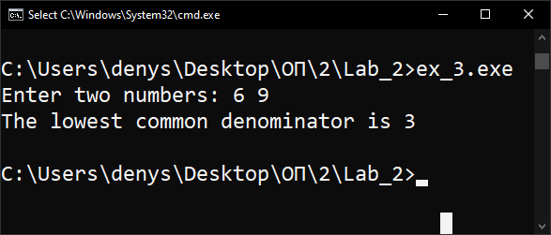
Завдання № 4: Создайте класс card, который поддерживает каталог библиотечных карточек. Этот класс должен хранить заглавие книги, имя автора и выданное на руки число экземпляров книги. Заглавие и имя автора храните в виде строки символов, а количество экземпляров - в виде целого числа. Используйте открытую функцию-член store() для запоминания информации о книгах и открытую функцию-член show() для вывода информации на экран. В функцию main() включите краткую демонстрацию работы созданного класса.
Код програми:
#include <iostream>
#include <cstring>
using namespace std;

class card {
char author[50];
char head[50];
int count;
public:
void store(char* name, char* h, int count);
void show();
};
void card::store(char* name, char* h, int cnt) {
strcpy(head, h);
strcpy(author, name);
count = cnt;
}
void card::show() {
cout << author << ' ' << head << ' ' << count << endl;
}

int main () {
card mycard;
char myauthor[50];
char myhead[50];
int count;

cout << "Enter author: ";
cin.getline(myauthor, 50);
cout << "Enter head: ";
cin.getline(myhead, 50);
cout << "Enter count of this book: ";
cin >> count;
cout << endl;

mycard.store(myauthor, myhead, count);
mycard.show();
return 0;
}
Результати роботи програми (скриншоти):
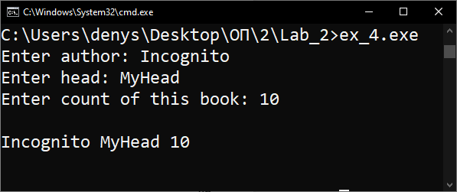
Завдання № 5: Создайте класс с циклической очередью целых (см. Unit 2 "A more practical example"). Сделайте очередь длиной 100 целых. В функцию main() включите краткую демонстрацию ее работы. Провести инициализацию с помощью конструктора. Подсказка:
class q_type {
int queue[SIZE]; // содержит очередь
int head, tail; // индекс вершины и хвоста
public:
void init(); // инициализация
void q(int num); // запоминание
int deq(); // восстановление
};
Код програми:
#include <iostream>
using namespace std;

class q_type {
int size, index;
int head, tail;
int* queue;
public:
q_type(int size);
~q_type();
void q(int);
int deq();
};

q_type::q_type(int size) {
this->size = size;
queue = new int[size];
index = 0;
head = 0;
tail = 0;
}

q_type::~q_type() {
delete[] queue;
}

void q_type::q(int num) {
if (index > size) {
cout << "Queue is FULL" << endl;
}
else {
queue[tail] = num;
if (tail + 1 < size)
tail++;
else
tail = 0;
index++;
}
}

int q_type::deq() {
if (index <= 0) {
return -1;
}
if (head + 1 < size) {
head++;
index--;
return queue[head - 1];
}
else {
index--;
return queue[head];
}
}

int main() {
q_type q_type(100);
for (int j = 0; j < 105; j++)
q_type.q(j);
for (int j = 0; j < 100; j++)
cout << q_type.deq() << " ";
return 0;
}
Результати роботи програми (скриншоти):
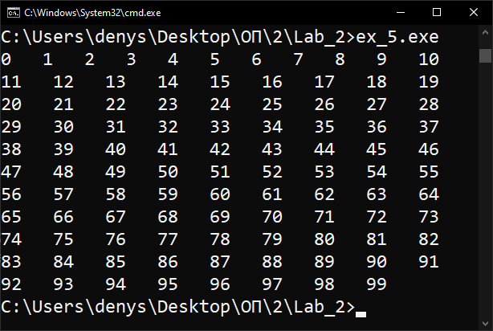
Завдання № 6: Реализуйте на С решение Задачи 2.5. (см. Unit 1 "A singly-linked list"). Пример циклической очереди, построенной при помощи указателей.
Код програми:
#include <stdio.h>
#include <stdlib.h>
typedef struct queue queue;
typedef struct elem elem;

struct elem {
int data;
elem* next;
};

struct queue {
elem* head;
elem* tail;
};

void q(queue* q, int value) {
elem* temp = (elem*)malloc(sizeof(elem));
temp->data = value;
if (q->head == NULL) {
q->head = temp;
}
else {
q->tail->next = temp;
}
q->tail = temp;
q->tail->next = q->head;
}

int deq(queue* q) {
if (q->head == NULL) {
return 0;
}
int value;
if (q->head == q->tail) {
value = q->head->data;
free(q->head);
q->head = NULL;
q->tail = NULL;
}
else {
elem* temp = q->head;
value = temp->data;
q->head = q->head->next;
q->tail->next = q->head;
free(temp);
}
return value;
}

void show(queue* q) {
if (!q || !q->head)
return;
elem* temp = q->head;
printf("Dates: ");
for (; temp->next != q->head; temp = temp->next) {
printf("%d ", temp->data);
}
printf("%d\n", temp->data);
}

int main(void) {
queue* myqueue = (queue*)malloc(sizeof(queue));
myqueue->head = NULL;
myqueue->tail = NULL;

q(myqueue, 10);
q(myqueue, 11);
q(myqueue, 20);
q(myqueue, 30);
q(myqueue, 40);
show(myqueue);

deq(myqueue);
show(myqueue);
deq(myqueue);
show(myqueue);

deq(myqueue);
deq(myqueue);
show(myqueue);

free(myqueue);
return 0;
}
Результати роботи програми (скриншоти):
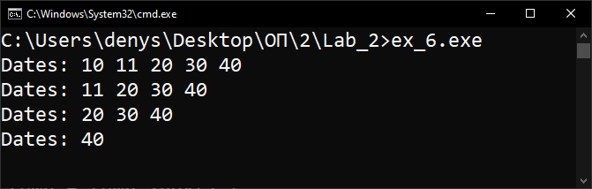
Завдання № 7: Объясните, почему работает такой код:
#include <cstdlib>
#include <iostream>
using namespace std;
int main (int argc, char **argv) {
cout << argv[argc-1] << endl
<< argc[argv-1] << endl;
return EXIT_SUCCESS;
}
Код програми:
#include <cstdlib>
#include <iostream>
using namespace std;

int main(int argc, char** argv) {
cout << "argc = " << argc << endl;
cout << "&argc = " << &argc << endl;
cout << "argv = " << argv << endl;
cout << "argv+1 = " << argv + 1 << endl;
cout << "argv[argc-1] = " << argv[argc - 1] << endl;
cout << "argc[argv-1] = " << argc[argv - 1] << endl;
cout << "&(argv[argc-1]) = " << &(argv[argc - 1]) << endl;
cout << "&(argc[argv-1]) = " << &(argc[argv - 1]) << endl;
cout << "argc + argv-1 = " << argc + argv - 1 << endl;
return EXIT_SUCCESS;
}
Результати роботи програми (скриншоти):
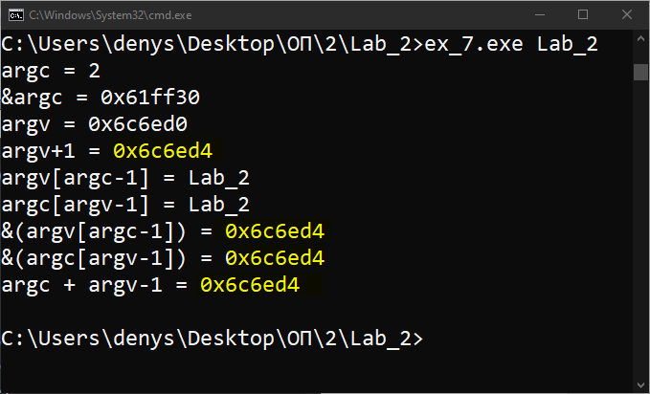
Пояснення:
Як бачимо argv[argc-1] і argc[argv-1] повертають однакові значення («Lab_2»), тому що, як це можна бачити на скриншоті, мають однакову адресу. Цілочисельний параметр argc зберігає кількість аргументів командного рядка. Параметр argv являє собою вказівник на масив символьних вказівників. Кожен елемент цього масиву посилається на аргумент командного рядка.
Завдання № 8: Создайте функцию myroot(), которая возвращает квадратный корень своего аргумента. Перегрузите myroot() тремя способами (см. Unit 2 "Introducing Function Overloading"): чтобы получить квадратный корень целого, длинного целого и числа с плавающей точкой двойной точности. (Для непосредственного подсчета квадратного корня вы можете использовать стандартную библиотечную функцию sqrt().
Код програми:
#include <iostream>
#include <cmath>
using namespace std;

double myroot(int a) {
a = (double)a;
return sqrt(a);
}
double myroot(long int a) {
a = (double)a;
return sqrt(a);
}
double myroot(double a) {
return sqrt(a);
}

int main() {
int a;
long int b;
double c;
cout << "Enter the 3 numbers: ";
cin >> a >> b >> c;
cout << "Results: " << myroot(a) << ' ' << myroot(b) << ' ' << myroot(c);
}
Результати роботи програми (скриншоти):
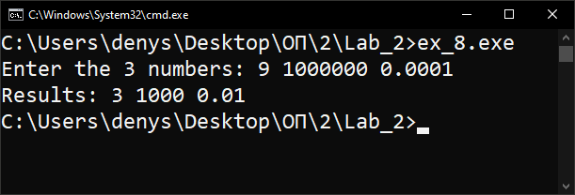
Завдання № 9: Стандартная библиотека C++ содержит три функции: double atof (const char *s); int atoi (const char *s); long atol(const char *s); Эти функции возвращают численное значение, содержащееся в строке, на которую указывает s. Заметьте, что atof() возвращает double, atoi возвращает int и atol возвращает long. Почему нельзя перегрузить эти функции? Продемонстрируйте пример кода.
Код програми:
#include <iostream>
using namespace std;

double ato_all(const char* s) {
return atof(s);
}
// long ato_all (const char *s) {
// return atol(s);
// }
// int ato_all (const char *s) {
// return atoi(s);
// }

int main() {
double a = ato_all("2020");
cout << a + 1 << endl;
return 0;
}
Результати роботи програми (скриншоти):
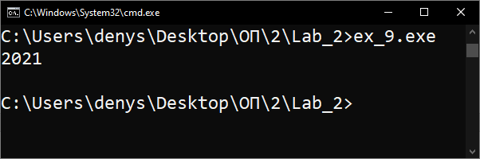
Пояснення:
Маємо певні обмеження: тип і/або кількість параметрів кожної перегруженої функції мають бути різними. Не можливо перегрузити функції, які відрізняються тільки типом повертаючого значення. Цього не достатньо. (Адже як компілятору вибрати якусь із функцій).
Завдання № 10: Создайте свою функцию min(), которая возвращает наименьший из двух численных аргументов, используемых при ее вызове. Перегрузите функцию min() так, чтобы она воспринимала в качестве аргументов символы, целые и действительные двойной точности (см. Unit 2 "Introducing Function Overloading").
Код програми:
#include <iostream>
using namespace std;

char min(char a, char b) {
return a < b ? a : b;
}
int min(int a, int b) {
return a < b ? a : b;
}
double min(double a, double b) {
return a < b ? a : b;
}

int main() {
char a, b;
int c, d;
double e, f;

cout << "Enter 2 char: ";
cin >> a >> b;
cout << "Enter 2 integers: ";
cin >> c >> d;
cout << "Enter 2 double: ";
cin >> e >> f;

cout << "Min char: " << min(a, b) << endl;
cout << "Min integer: " << min(c, d) << endl;
cout << "Min double: " << min(e, f) << endl;
return 0;
}
Результати роботи програми (скриншоти):
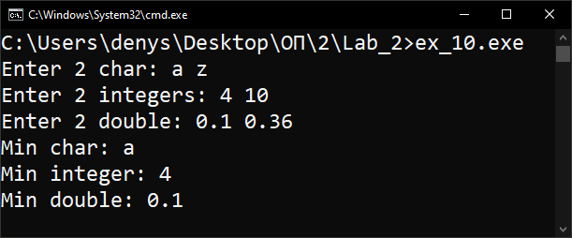
Завдання № 11: Создайте свою функцию sleep(), приостанавливающую работу компьютера на столько секунд, сколько указано в аргументе функции. Перегрузите sleep() так, чтобы она могла вызываться или с целым, или со строкой, задающей целое. Например, оба этих вызова должны заставить компьютер остановиться на 10 секунд: sleep(10); sleep("10"); Продемонстрируйте работу ваших функций, включив их в короткую программу.
Код програми:
#include <iostream>
#include <ctime>
using namespace std;

void sleep(const size_t seconds) {
clock_t start = clock();
while ((double)(clock() - start) / CLOCKS_PER_SEC < seconds);
}

void sleep(const char* seconds) {
clock_t start = clock();
while ((double)(clock() - start) / CLOCKS_PER_SEC < atoi(seconds));
}

int main() {
cout << "Counting: ";
for (size_t i = 0; i < 10; i++) {
sleep(1);
cout << i << " ";
}
cout << endl << "Wait 10 sec ..." << endl;
sleep("10");
cout << "Finish" << endl;
return 0;
}
Результати роботи програми (скриншоти):
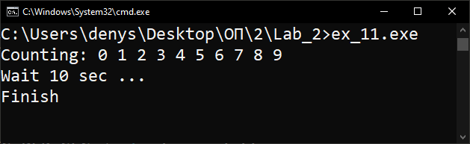
Завдання № 12: Напишите программу, использующую стиль ввода/вывода C++, для ввода двух целых с клавиатуры и затем вывода на экран результата возведения первого в степень второго. (Например, пользователь вводит 2 и 4, тогда результатом будет 24, или 16.)
Код програми:
#include <iostream>
using namespace std;

int mypow(int a, int b) {
int res = 1;
for (int i = 0; i < b; i++) {
res *= a;
}
return res;
}

int main() {
int a, b;
cout << "Enter 2 numbers: ";
cin >> a >> b;
cout << "Result: " << mypow(a, b) << endl;
return 0;
}
Результати роботи програми (скриншоти):
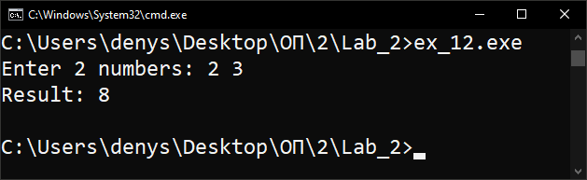
Завдання № 13: Создайте функцию rev_str() для изменения порядка следования символов строки на обратный. Перегрузите rev_str() так, чтобы она могла вызываться с одним или двумя символьными строками. Если функция вызывается с одной строкой, то операция должна осуществляться с ней. Если она вызывается с двумя строками, то результирующая строка должна оказаться во втором аргументе (см. Unit 2 "Overloaded functions that differ in the number of their arguments"). Например:
char s1 [80], s2 [80];
strcpy (s1, "hello");
rev_str(s1, s2); // reversed string goes in s2, s1 untouched
rev_str(s1); // reversed string is returned in s1
Код програми:
#include <iostream>
#include <cstring>
using namespace std;

void rev_str(char* str) {
char temp[50];
int len = strlen(str);
for (int i = 0; i < len; i++) {
temp[i] = str[len - i - 1];
}
temp[len] = '\0';
strcpy(str, temp);
}

void rev_str(char* str, char* res) {
int len = strlen(str);
for (int i = 0; i < len; i++) {
res[i] = str[len - i - 1];
}
res[len] = '\0';
}

int main() {
char str[50];
char res[50];
cout << "Enter the string: ";
cin >> str;
rev_str(str, res);
rev_str(str);
cout << "First: " << str << endl;
cout << "Second: " << res << endl;
return 0;
}
Результати роботи програми (скриншоти):
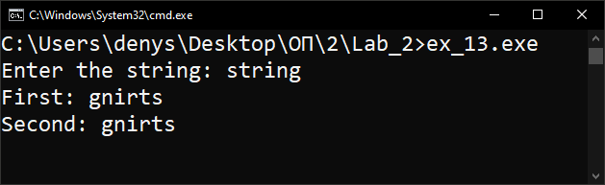
Завдання № 14: Создайте класс stopwatch для имитации секундомера. Используйте конструктор для начальной установки секундомера в 0. Образуйте две функции-члена start() и stop() соответственно для запуска и остановки секундомера. Включите в класс и функцию-член show() для вывода на экран величины истекшего промежутка времени. Также используйте деструктор для автоматического вывода на экран времени, прошедшего с момента создания объекта класса stopwatch, до его удаления. (Для простоты время приведите в секундах.) Подсказка (нет никакой гарантии, что "подсказка" правильно работает):
#include <iostream>
#include <ctime>
using namespace std;
class timer {
clock_t start;
public:
timer();// constructor
~timer(); // destructor
};
timer::timer() {
start=clock();
}
timer::~timer() {
clock_t end;
end=clock();
cout << "Elapsed time: " << (end-start) / CLOCKS_PER_SEC <<"\n";
}
int main() {
timer ob;
char c; // delay ...
cout << "Press a key followed by ENTER:";
cin >> c;
return 0;
}
Код програми:
#include <iostream>
#include <ctime>
using namespace std;

class timer {
clock_t prog_start;
clock_t mystart;
clock_t myfinish;
clock_t prog_end;
public:
timer();
~timer();
void start();
void stop();
void show();
};

timer::timer() {
prog_start = clock();
}
void timer::start() {
mystart = clock();
}
void timer::stop() {
myfinish = clock();
}
void timer::show() {
cout << "\nYour time: " << (double)(myfinish - mystart) / CLOCKS_PER_SEC << endl;
}
timer::~timer() {
prog_end = clock();
cout << "Elapsed time: " << (double)(prog_end - prog_start) / CLOCKS_PER_SEC << endl;
}

int main() {
timer ob;
char ch;
cout << "Enter s to start: ";
cin >> ch;
ob.start();
cout << "Enter f to finish: ";
cin >> ch;
ob.stop();
ob.show();
return 0;
}
Результати роботи програми (скриншоти):
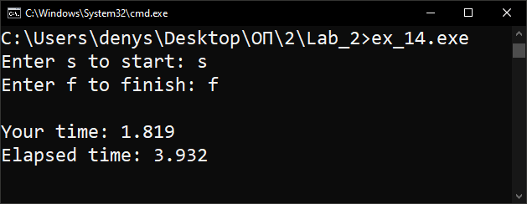
Завдання № 15: Создайте новый вариант разработанного ранее класса strtype, в котором используется конструктор с параметром (см . Unit 2 "An Example that Shows the Need for Both a Constructor and a Destructor Function"). В вашей версии класса strtype строка получает свое начальное значение с помощью конструктора. Подсказка:
class strtype {
char *p;
int len;
public:
strtype(char *ptr);
~strtype();
void show ();
};
...
int main() {
strtype s1("This is a test."), s2("I like C++.");
s1.show();
s2.show();
return 0
}
Код програми:
#include <iostream>
#include <cstring>
using namespace std;

class strtype {
char* p;
int len;
int size;
public:
strtype(const char* ptr);
~strtype();
void show();
};

strtype::strtype(const char* string) {
p = new char[50];
len = strlen(string);
strcpy(p, string);
}

strtype::~strtype() {
cout << "Freeing p\n";
delete[] p;
}

void strtype::show() {
cout << p << " - length: " << len << endl;
}

int main() {
strtype s1("This is a test"), s2("I like C++");
s1.show();
s2.show();
return 0;
}
Результати роботи програми (скриншоти):
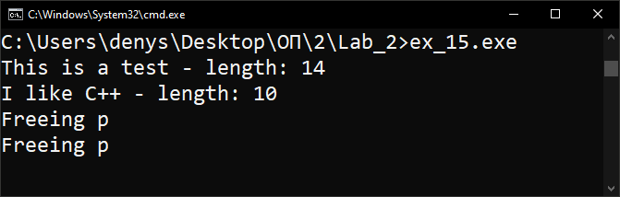
Завдання № 16: Измените класс stack (см . Unit 2 "An Improved Version of the Stack class") так, чтобы память для стека выделялась динамически. При этом длина стека должна задаваться параметром конструктора. (Не забудьте освободить эту память с помощью деструктора!)
Код програми:
#include <iostream>
using namespace std;

class stack {
int tos;
char* stck;
public:
stack(int size);
~stack();
void push(char ch);
char pop();
};

stack::stack(int size) {
tos = 0;
stck = new char[size];
}

stack::~stack() {
delete[] stck;
}

void stack::push(char ch) {
stck[tos] = ch;
tos++;
}

char stack::pop() {
if (tos == 0)
cout << "Empty!" << endl;
tos--;
return stck[tos];
}

int main() {
stack s(50);
s.push('a');
s.push('b');
s.push('c');
s.push('d');
s.push('e');
s.push('f');
for (int i = 0; i < 6; i++) {
cout << "Pop: " << s.pop() << endl;
}
return 0;
}
Результати роботи програми (скриншоти):
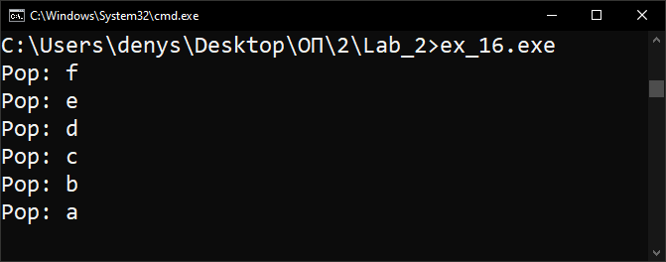
Завдання № 17: Создайте класс time_and_date, которому при его создании передается текущее системное время и дата в виде параметров конструктора. Этот класс должен включать в себя функцию-член, выводящую время и дату на экран. Подсказка: Для нахождения и вывода на экран этих данных воспользуйтесь стандартной библиотечной функцией времени и даты.
Код програми:
#include <iostream>
#include <ctime>
using namespace std;

class time_and_date {
tm* now;
public:
time_and_date(time_t* tp);
void show();
};

time_and_date::time_and_date(time_t* tp) {
now = localtime(tp);
}

void time_and_date::show() {
cout << now->tm_mday << '-' << (now->tm_mon + 1) << '-' << (now->tm_year + 1900) << endl;
cout << now->tm_hour << ':' << now->tm_min << ':' << now->tm_sec << endl;
}

int main() {
time_t t = time(0);
time_and_date tnd(&t);
tnd.show();
return 0;
}
Результати роботи програми (скриншоти):
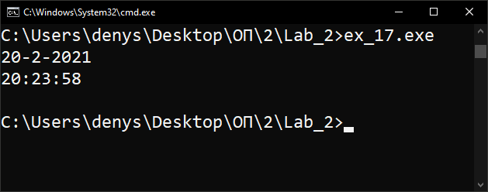
Завдання № 18: Создайте класс mybox, конструктору которого передаются три значения типа double, представляющие собой длины сторон параллелепипеда. Класс mybox должен подсчитывать его объем и хранить результат также в виде значения типа double. Включите в класс функцию-член volume(), которая будет выводить на экран объем любого объекта типа mybox.
Код програми:
#include <iostream>
using namespace std;

class mybox {
double v;
public:
mybox(double l, double s, double h);
void volume();
};

mybox::mybox(double l, double s, double h) {
v = l * s * h;
}

void mybox::volume() {
cout << "Volume: " << v << endl;
}

int main() {
mybox box(2.2, 4.36, 6.01);
box.volume();
return 0;
}
Результати роботи програми (скриншоти):
